Пермский Национальный Исследовательский Политехнический Университет

Электротехнический факультет

Кафедра «Информационные технологии и автоматизированные системы»

I семестр

«Основы алгоритмизации и программирования»

Лабораторная работа № 7

Тема: «Рекурсия»

Вариант № 17

Выполнил:

студент группы РИС-20-2б

Пономарев Егор Витальевич

Проверила:

доцент кафедры ИТАС

Полякова О. А.

Пермь, 2020

**Постановка задачи**

Написать программу, выполняющую задание, используя рекурсии и не используя циклы.

**Текст программы**

Вычислить приближенно ряд (ln(1+𝑥) - то, чему он всегда равняется). Аргументы функции – n и x, где n – количество членов ряда, x – переменная.

**Анализ задачи**

1. Вводим количество повторений n функции Pi(), которая вычисляет значение логарифма (чем больше n, тем больше точность)
2. Вводим значение x
3. Вызываем функцию Pi(), и если n > 0, к сумме sum по формуле вычислений с помощью рядов прибавляем ${\left(-1\right)}^{n-1}*\frac{x^{n}}{n}$
4. Из n вычитаем единицу
5. Повторяем шаг 3
6. Если n < 0, возвращаем значение суммы sum. Это и есть окончательный ответ

**Блок-схема**

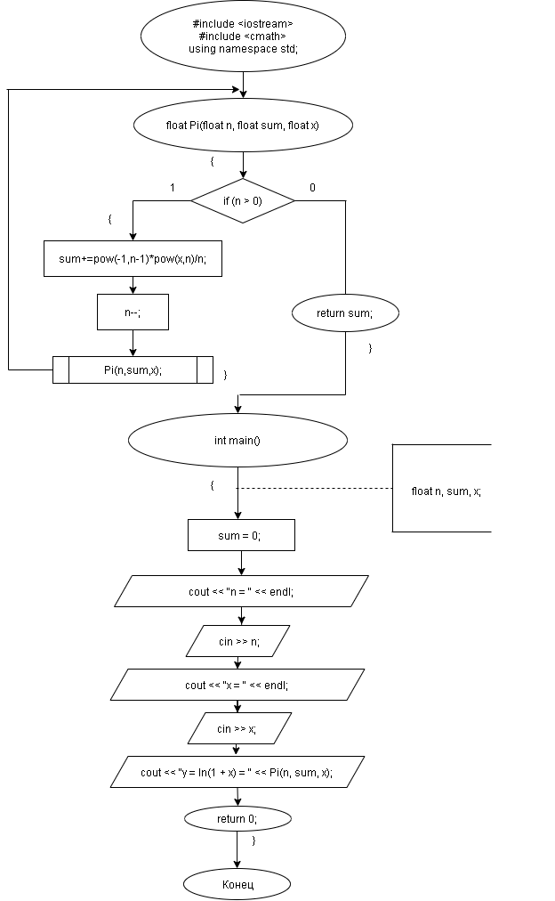

**Код С++**

#include <iostream>

#include <cmath>

using namespace std;

float Pi(float n, float sum, float x)

{

if (n > 0)

{

sum += pow(-1, n - 1) * pow(x, n) / n;

n--;

return Pi(n, sum, x);

}

else return sum;

}

int main()

{

float n;

float sum = 0, x;

cout << "n=" << endl;

cin >> n;

cout << "x=" << endl;

cin >> x;

cout << "y=ln(1+x):=" << Pi(n, sum, x);

return 0;

}

**Результаты выполнения**



